Lokakarya Pengembangan Teknologi Pendidikan
bagi Guru-Guru di Desa Ujung Gunung Ilir

Serepina Hasibuan*¹; Nova Ritonga², Desmon Adu³, Setiaman Larosa⁴, Daniel⁵, Rudy Roberto Walean⁶; Saedo Marbun⁷
STT Mawar Saron Lampung
serepinahasibuan1991@gmail.com; novaritonga9@gmail.com; desmonadu@gmail.com; setiaman.larosa@yahoo.com; danielmariri96@gmail.com; waleanrudyroberto@gmail.com; saedomarbun79@gmail.com

Abstract: The digital era certainly has implications for the use of technology in education. The more the times, the more superior the resources. One of the standards of excellence of an educational institution is the sophisticated technology used. Therefore, technology needs to be mastered by educators. PKM conducted by STTMSL lecturers and students aims to equip elementary, middle and high school teachers around the campus with adequate technological capabilities for this digital era. The activities carried out on November 15, 2022 were held in three sessions, namely: making creative and interactive PPT slides, making questions and assessment charts from google forms and how to use them and introducing the Canva application as an application that helps teachers prepare certificate designs, diplomas, flyers, posters, advertisements, short videos for learning, and so on. Through this activity, teachers can improve their competence, especially in terms of using technology to support learning in schools.
Key words: canva; digital; Google form; powerpoint; technology
Abstrak: Era digital tentunya berimplikasi pada penggunaan teknologi dalam dunia pendidikan. Semakin berkembangnya zaman maka semakin unggul pula sumber dayanya. Salah satu standar keunggulan suatu lembaga pendidikan adalah canggihnya teknologi yang digunakan. Oleh karena itu, teknologi perlu dikuasai oleh pelaku pendidikan. PKM yang dilakukan oleh dosen dan mahasiswa STTMSL bertujuan untuk memperlengkapi guru-guru SD, SMP dan SMA di sekitar lingkungan kampus dengan kemampuan teknologi yang memadai untuk era digital ini. Kegiatan yang dilakukan pda tanggal 15 November 2022 diselenggarakan dengan tiga sesi yakni: membuat slide PPT kreatif dan interaktif, membuat soal dan grafik penilaian dari google form dan bagaimana penggunaanya serta memperkenalkan aplikasi Canva sebagai salah satu aplikasi yang membantu guru untuk mempersiapkan desain sertifikat, ijazah, flyer, poster, iklan, video singkat untuk pembelajaran, dan lain sebagainya. Melalui kegiatan ini, guru-guru dapat meningkatkan kompetensi diri khususnya dalam hal memanfaatkan teknologi untuk mendukung pembelajaran di sekolah.
Kata kunci: canva; digital; formulir Google; powerpoint; teknologi.
PENDAHULUAN
Perkembangan teknologi tidak akan dapat dihindari karena sejalan dengan kemajuan ilmu pengetahuan. Teknologi adalah keseluruhan sarana untuk menyediakan barang-barang yang diperlukan bagi kelangsungan dan kenyamanan hidup manusia. Teknologi pendidikan adalah metode bersistem untuk merencanakan, menggunakan, dan menilai seluruh kegiatan pengajaran dan pembelajaran dengan memperhatikan, baik sumber teknis maupun manusia dan interaksi antara keduanya, sehingga mendapatkan bentuk pendidikan yang lebih efektif. Syahrizal mengutip Haryanto mendefinisikan teknologi pendidikan sebagai cabang ilmu, studi dan praktik etis, yang menjadi sarana untuk memudahkan berlangsungnya pembelajaran, dan sebagai proses menyeluruh dalam menyelidiki persoalan, mencari solusi, mengadakan penilaian serta memanagemen bagaimana cara peyelesaian masalah yang berhubungan dengan pendidikan.

METODE PENELITIAN
Kegiatan Pengabdian kepada masyarakat (PkM) didahului dengan observasi fenomenologis yang mana tim mengirim utusan untuk mengamati secara langsung kegiatan di sekolah-sekolah sekitar STTMSL dan bagaimana guru mengajar, media serta teknologi apa yang digunakan. Dari hasil observasi tersebut ditemukan bahwa seluruh sekolah tersebut masih minim menggunakan teknologi untuk mendukung pembelajaran. Hal-hal yang menjadi pemicunya adalah usia guru yang tidak produktif (rata-rata sudah diatas 40 tahun) yang kurang melek teknologi, ketersediaan media pembelajaran sangat terbatas, jaringan internet yang tidak stabil, dan kurangnya tenaga IT di sekolah. Baik di jenjang SMA, SMP terlebih SD, penggunaan teknologi pendidikan tidak memadai. Menurut pengakuan salah satu narasumber, faktanya masih ada guru di sekolah tersebut yang belum mengerti menggunakan laptop, smartphone dan proyektor, apalagi harus menyiapkan pembelajaran berbasis teknologi. Ada juga guru yang tidak dapat atau jarang sekali mengembangkan diri dengan sumber belajar digital, seperti membaca ataupun mendownload e-book, mencari informasi di internet, mengikuti smeinar dari youtube, dan lain sebagainya.
Percepatan dalam hal teknologi adalah sebuah keniscayaan di zaman digital ini yang perlu ditanggapi dengan cepat oleh para penggerak pendidikan. Bagaimana jika guru ketinggalan dalam hal teknologi? STTMSL merespons permasalahan tersebut dengan mengadakan suatu kegiatan yang bersifat pelatihan bagi para guru SD, SMP dan SMA di sekitar kampus dalam bentuk Pengabdian kepada masyarakat (PkM). Metode yang digunakan dalam pelaksanaan PkM tersebut adalah lokakarya. Lokakarya dilakukan dalam rangka memperingati hari PGRI ke-77. Melalui kegiatan PkM ini diharapkan guru-guru sudah mulai dan atau meningkatkan penggunaan teknologi untuk mendukung pembelajaran di kelas masing-masing dan aktivitas sekolah lainnya. Dengan menggunakan teknologi pendidikan, diharapkan pembelajaran yang disampaikan guru lebih kreatif, inovatif, interaktif dan menyenangkan.
HASIL DAN PEMBAHASAN
Kegiatan PkM dilakukan dalam tiga sesi pembahasan topik yang berbeda. Pertama, tim memberikan pelatihan tentang bagaimana membuat slide PPT yang kreatif dan interaktif. Kedua, tim memperkenalkan sebuah aplikasi pendukung untuk paparan materi presentasi yakni Canva. Ketiga, tim melatih guru-guru membuat soal-soal mata pelajaran seperti matematika, kewarganegaraan, dan soal lainnya menggunakan google form.
Sesi 1: Membuat Slide PPT (Powerpoint Text) yang kreatif dan interaktif
Sesi pertama membahas tentang bagaimana cara membuat slide powerpoint yang kreatif dan interaktif. Slide powerpoint adalah bahan presentasi guru untuk menyampaikan materinya. Slide yang tidak didesain secara kreatif tidak akan menarik perhatian pendengar. Karena itu, tampilan slide bukan hal yang sepele melainkan harus dipersiapkan sebaik mungkin. Dalam sesi pertama ini, pemateri menjelaskan berbagai fitur yang ada di microsoft power point supaya dimaksimalkan penggunaannya sehingga slide menarik perhatian peserta didik. Guru sebaiknya memperhatikan warna, bentuk tulisan, ukuran tulisan, kata-kata inti dalam bahan ajar, menambah gambar dan menggunakan animasi gerakan slide. Selain itu, peserta juga diajarkan bagaimana cara memasukkan musik dan video ke dalam power point. Tambahan musik dan video dalam slide biasanya disukai daripada tulisan saja. Pemateri juga mengajak guru-guru/peserta menggunakan slide PPT untuk membuat kuis / pertanyaan pilihan ganda dengan menambahkan suara pada pilihan jawaban yang benar atau salah. Icon yang lucu dan menarik juga bisa dipakai untuk semakin meningkatkan interaksi guru dan peserta didik.
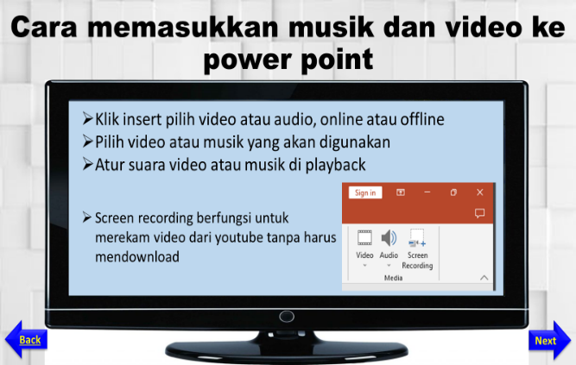
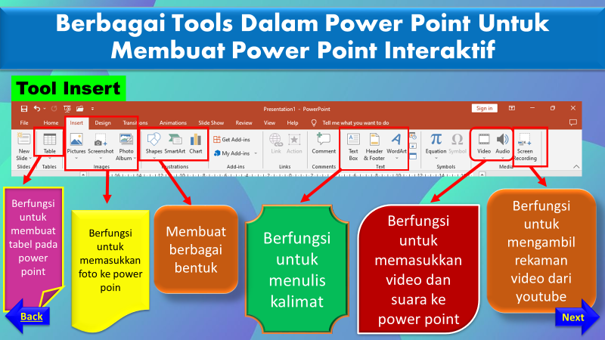

Gambar 2. Cara memasukkan video dan musik di silide PPT

Gambar 1. Berbagai tools di Power point

Sesi 2: Memperkenalkan Aplikasi Canva
Berhubung Canva adalah salah satu aplikasi yang belum banyak diketahui kalangan umum, maka pemateri dua berusaha memperkenalkan aplikasi ini secara detail namun sederhana sehingga mudah dipahami orang awam. Canva adalah sebuah platform pembuatan desain grafis dan konten publikasi yang lebih mudah dan cepat daripada software grafis lainnya. Tools ajaib ini bisa digunakan secara online melalui browser desktop atau download aplikasi mobile-nya melalui App atau Play Store. Selain itu, ia menawarkan dua versi yaitu versi gratis dan versi berbayar (Pro). Kegunaan Canva antara lain:
- Membuat presentasi mirip PowerPoint
- Membuat konten Instagram untuk feed, Story, dan Ads dengan pilihan animasi atau statik
- Mendesain postingan, cover, Ads, event cover, Facebook video, dan story Facebook
- Mengedit video untuk berbagai platform media sosial, seperti Instagram, Facebook, TikTok, Pinterest, LinkedIn, dan YouTube.
- Mendesain poster, flyer, brosur, iklan, postcard, business card, newsletter, dan invoice untuk kebutuhan bisnis dan sebagai digital marketing tools.
- Membantu menyusun format resume, CV, letterhead, proposal, sertifikat, serta berbagai kartu dan undangan
- Menyusun infografis, mind map, kolase foto, virtual background, format kalender, worksheet, planner, peta konsep, dan wallpaper/background layar gadget.
Selain memperkenalkan Canva, pemateri juga mengajak peserta untuk mencoba aplikasi tersebut dengan memberi contoh cara membuat presentasi bahan ajar. Mirip dengan slide PPT namun lebih mudah karena desain-desain yang sudah disiapkan secara online (apabila sudah memahami cara penggunaannya).
Untuk penggunaan aplikasi ini, beberapa hal yang harus dilakukan antara lain: mendownload aplikasi dari play store, membuat akun, membuat desain, menyimpan dan mendownloadnya kembali ke perangkat komputer. Semua tindakan pada Canva membutuhkan kuota internet yang stabil.
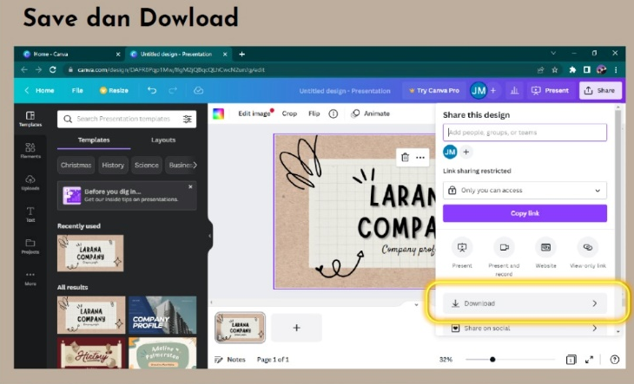
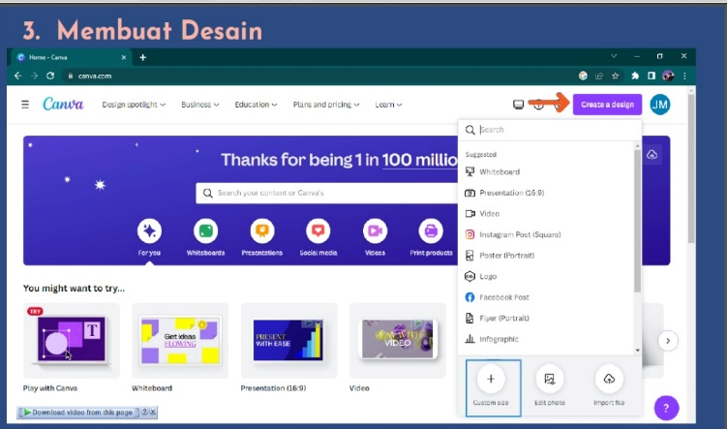

Gambar 4. Cara menyimpan dan men-download desain canva.

Gambar 3. Cara membuat desain pada Canva

Sesi 3: Membuat formulir google dan cara penggunaannya
Pemateri 3 memberikan pelatihan tentang cara membuat soal melalui google form. Biasanya soal hanya berupa teks saja, namun pada lokakarya ini, pemateri memberikan berbagai fitur yang bisa digunakan untuk soal-soal yang rumit seperti matematika yang harus memakai simbol-simbol ataupun rumus tertentu. Selain itu, pemateri juga melatih peserta untuk mendesain soal yang lebih menarik. Misalnya memasukkan suatu video ke google form dan gambar tertentu yang berkaitan dengan pelajaran.
Setelah melatih cara pembuatan soal di google form, peserta juga dilatih untuk dapat membagikan atau mendistribusikan soal ke peserta didik lewat link atau email. Biasanya peserta didik mempunyai smartphone yang langsung dapat mengakses link soal dan mengerjakannya menggunakan gadget mereka. Karena itu, guru perlu belajar memahami cara membagikan link google form di grup kelas ataupun secara pribadi ke orang tua murid. Setelah soal dijawab oleh peserta didik, guru juga dilatih untuk meninjau jawaban dan mencatat nilai yang diperoleh peserta didik. Dengan google form, penilaian tidak perlu lagi dilakukan secara manual, lebih mudah dan menghemat waktu.
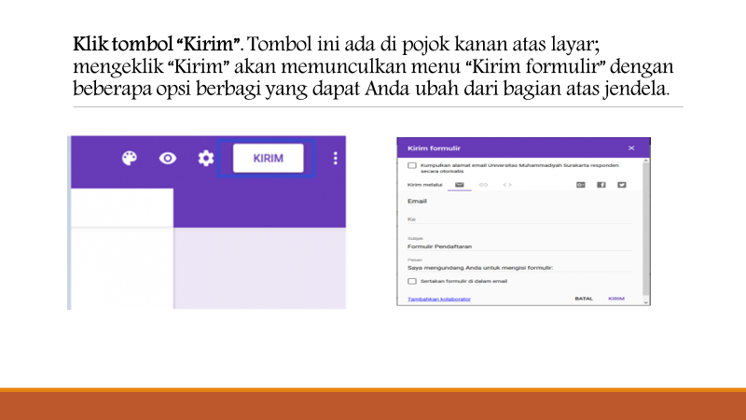
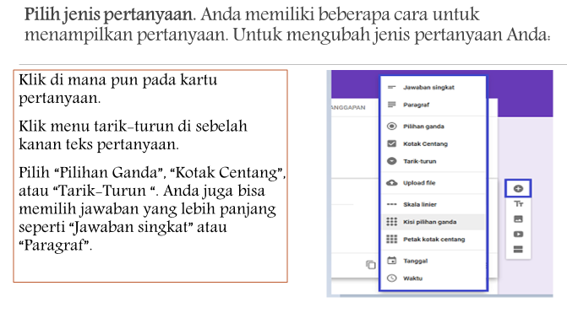

Gambar 6. Cara mengirim soal menggunakan link, email, atau media sosial

Gambar 5. Cara memilih jenis pertanyaan dalam google form

Manfaat Kegiatan PkM
Kegiatan ini benar-benar direspons dengan antusias oleh peserta. Kouta yang ditargetkan terpenuhi karena manfaat yang dirasakan sangat besar. Beberapa manfaat yang diterima oleh peserta:
- Mendapatkan pengetahuan baru di bidang teknologi pendidikan, khususnya dalam hal mempersiapkan soal dengan formulir google, membuat slide PPT yang menarik (kreatif dan interaktif), mengenal aplikasi Canva yang dapat digunakan untuk membuat desain sertifikat, brosur promosi sekolah ataupun flyer kegiatan sekolah.
- Materi disampaikan secara teknis dan langsung. Tidak terlalu banyak teori sehingga peserta dapat mempraktikkannya sendiri dengan fasilitas yang memadai sehingga lebih mudah untuk diingat dan dipraktikkan kembali di sekolah.
- Peserta dibantu oleh banyak tutor yang terdiri dari dosen dan beberapa mahasiswa STTMSL. Peserta dituntun dan diarahkan satu per satu sehingga tidak ada satu peserta pun yang ketinggalan materi lokakarya.
- Topik-topik yang disampaikan kontekstual dan tepat sasaran karena sudah diawali dengan survei dan observasi sehingga materi disesuaikan untuk menjawab kebutuhan sekolah.
Beberapa manfaat yang diterima oleh penyenggara:
- Berhasil mengadakan kegiatan PkM yang benar-benar berdampak untuk pendidikan di lingkungan sekitar STTMSL.
- Kegiatan ini juga sebagai kesempatan untuk bersilahturahmi dan menjalin kebersamaan dengan rekan-rekan guru yang sama-sama berdomisili di Desa Ujung Gunung Ilir.
- Kegiatan ini menjadi kontribusi nyata yang dilakukan STTMSL untuk memajukan masyarakat desa Ujung Gunung Ilir sebagaimana harapan dan cita-cta pemerintah desa untuk modernisasi desa.
Survey Kepuasan Peserta PkM
Tim PkM STTMSL juga melakukan survey tentang tanggapan peserta terhadap kegiatan yang dilakukan. Tim membagikan link google form untuk meminta respons peserta mengisi survei kepuasan peserta. Hasil survei tersebut ditunjukkan dalam grafik di bawah ini:

Dari hasil survei di atas, maka dapat dianalisis bahwa peserta sangat puas dengan kegiatan PkM yang diadakan oleh STTMSL. Penilaian peserta mulai dari kegiatan secara umum, kegiatan per sesi, komitmen untuk mengembangkan pelatihan di sekolah masing-masing bahkan pelayanan yang diberikan STTMSL mendapatkan skala rata-rata sangat memuaskan. Karena itu, PkM ini memberikan dampak yang positif untuk pengembangan guru di era digital.
Dokumentasi Kegiatan
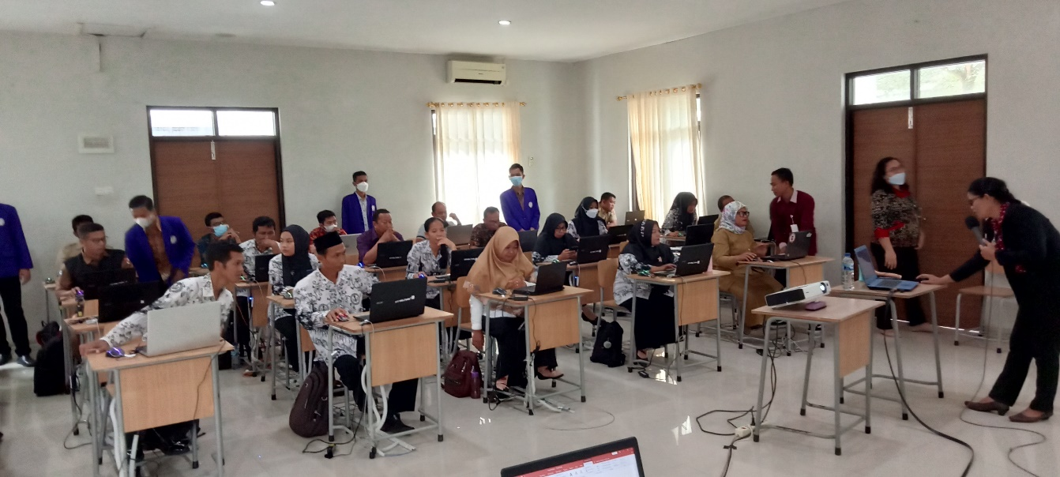Gambar 7. Pemateri 1 memaparkan tentang cara membuat slide PPT yang kreatif dan interaktif.
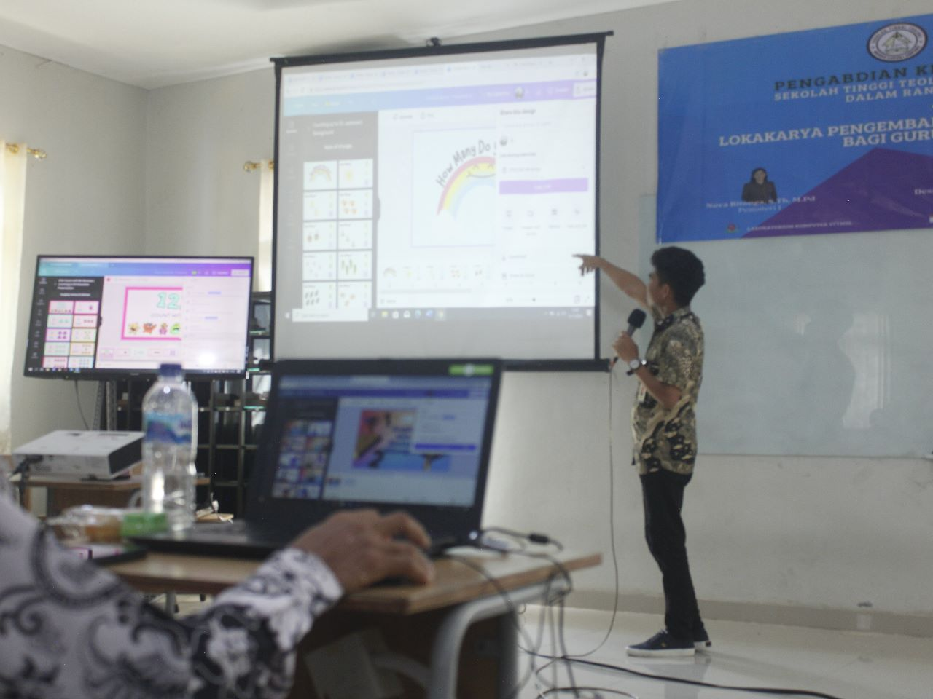Gambar 8. Pemateri 2 memperkenalkan aplikasi Canva dan cara penggunaannya.

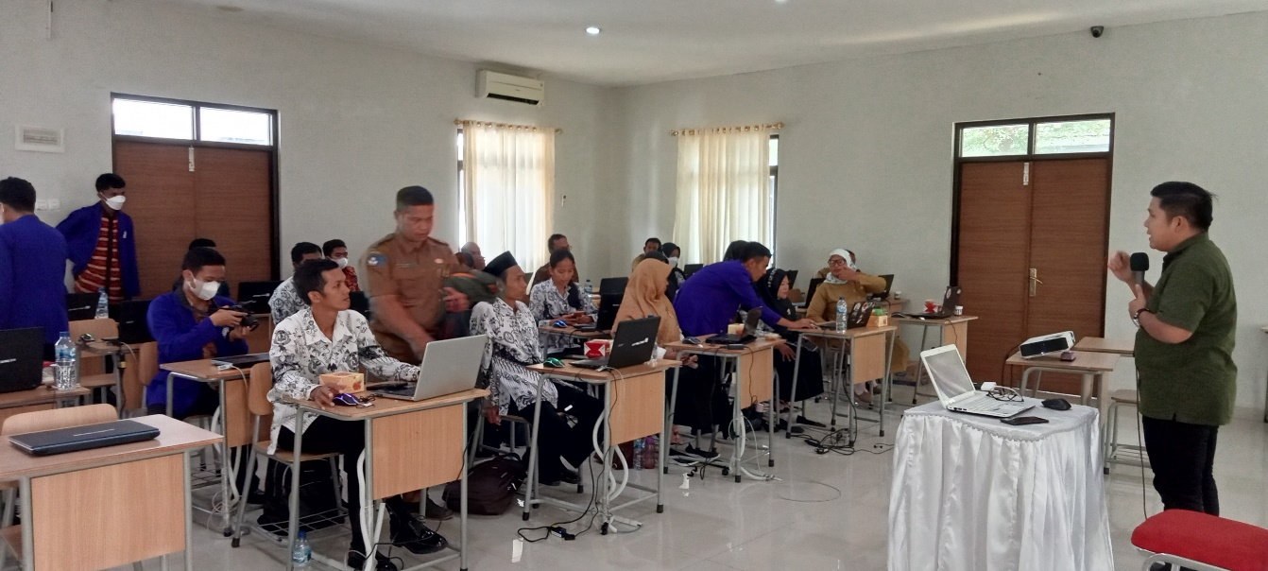Gambar 9. Pemateri 3 memaparkan tentang cara membuat soal-soal pelajaran melalui google form.
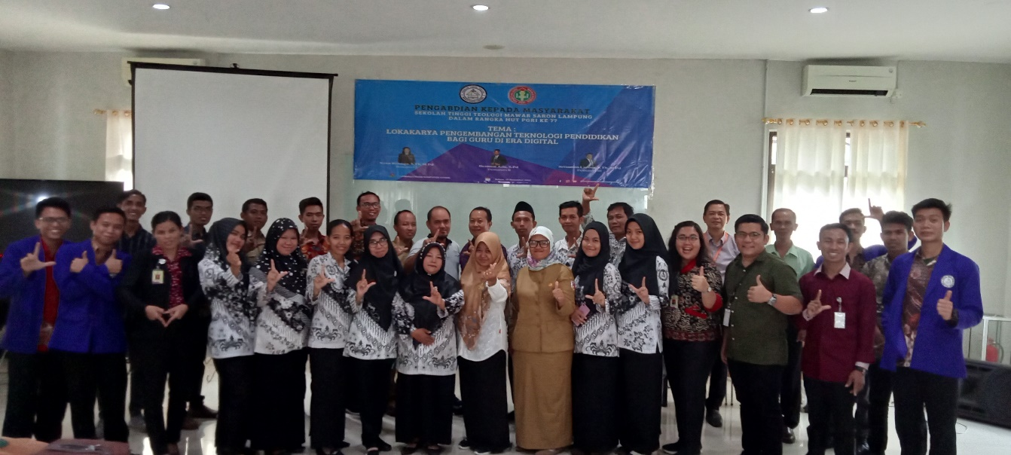
Gambar 10. Penyerahan sertifikat dan foto bersama Tim PkM dengan seluruh peserta

KESIMPULAN
Kegiatan PkM yang mengangkat tema tentang lokakarya pengembangan teknologi pendidikan bagi guru di Era Digital berlangsung dengan baik dan bernilai positif. Guru-guru SD/SMP/SMA di sekitar Desa Ujung Gunung Ilir dan Tiuh Toho merasa puas karena telah mendapatkan ilmu, kesempatan belajar dan mengembangkan diri, serta informasi yang bermanfaat untuk digunakan di sekolah. Teknologi pendidikan perlu terus ditingkatkan di era digital. Guru tidak boleh kalah dengan zaman. Meskipun usia tak lagi muda, guru harus berjuang memperlengkapi diri dengan banyak pengetahuan dan praktik dalam hal teknologi. Membuat powerpoint kreatif dan interaktif, membuat google form dan menggunakan aplikasi pendukung seperti Canva adalah langkah tepat untuk memulai peningkatan diri dalam hal teknologi pendidikan.
UCAPAN TERIMA KASIH
Berjalannya kegiatan PkM di STT Mawar Saron Lampung tidak terlepas dari dukungan beberapa pihak seperti pimpinan STTMSL, Pemerintahan desa Ujung Gunung Ilir, Pimpinan Sekolah-sekolah mitra dan Yayasan Mawar Saron Jakarta yang telah mengijinkan, mendanai, men-support tim PkM untuk melaksanakan kegiatan ini dengan baik dan lancar. Hasil yang diperoleh yakni kemajuan di bidang teknologi pendidikan yang akan dikerjakan oleh guru-guru SD/SMP/SMA di sekitar STT Mawar Saron Lampung pada masa kini dan seterusnya.

DAFTAR PUSTAKA
Fatwa, Alyan. “Pemanfaatan Teknologi Pendidikan Di Era New Normal.” Jurnal Mahasiswa Teknologi Pendidikan 1, no. 2 (2020): 20–30.
Khotimah, Husnul, Eka Yuli Astuti, and Desi Apriani. “Pendidikan Berbasis Teknologi: Permasalahan Dan Tantangan.” Prosiding Seminar Nasional Pendidikan Program Pascasarjana Universitas Pgri Palembang (2019): 357–368.
Mawarni, Sella, and Ali Muhtadi. “Pengembangan Digital Book Interaktif Mata Kuliah Pengembangan Multimedia Pembelajaran Interaktif Untuk Mahasiswa Teknologi Pendidikan.” Jurnal Inovasi Teknologi Pendidikan 4, no. 1 (2017): 84–96.
Miarso, Yusufhadi. “Peningkatan Kualifikasi Guru Dalam Perspektif Teknologi Pendidikan.” Jurnal Pendidikan Penabur 7, no. 10 (2008): 66–83.
Nurdyansyah. “Sumber Daya Dalam Teknologi Pendidikan.” Sumber Daya dalam Teknologi Pendidikan (2017): 1–22. http://eprints.umsida.ac.id/1625/1/Sumber Daya dalam Teknologi Pendidikan.pdf.
Romadona, Aulia. “Perkembangan Teknologi Pendidikan: Peluang Meningkatkan Kompetensi Guru 4.0.” Prosiding Seminar Nasional Teknologi Pendidikan Pascasarjana UNIMED (2011): 435–442.
Syahrizal, Irvan. “Konsep Teknologi Pendidikan.” In Teknologi Pendidikan, 1–14. Padang: PT Global Eksekutif Teknologi, 2022. https://books.google.co.id/books?hl=id&lr=&id=Lhh-EAAAQBAJ&oi=fnd&pg=PA15&dq=perkembangan+teknologi+pendidikan&ots=WTGtHhER4Q&sig=PpAbvvQZ26cUYHa59w7Q1wEIfho&redir_esc=y#v=onepage&q=perkembangan teknologi pendidikan&f=false.
“Arti Kata Teknologi - Kamus Besar Bahasa Indonesia (KBBI) Online.” Accessed November 9, 2022. https://kbbi.web.id/teknologi.

Nurdyansyah, “Sumber Daya Dalam Teknologi Pendidikan,” Sumber Daya dalam Teknologi Pendidikan (2017): 1–22, http://eprints.umsida.ac.id/1625/1/Sumber Daya dalam Teknologi Pendidikan.pdf.
“Arti Kata Teknologi - Kamus Besar Bahasa Indonesia (KBBI) Online,” accessed November 9, 2022, https://kbbi.web.id/teknologi.
Irvan Syahrizal, “Konsep Teknologi Pendidikan,” in Teknologi Pendidikan (Padang: PT Global Eksekutif Teknologi, 2022), 1–14, https://books.google.co.id/books?hl=id&lr=&id=Lhh-EAAAQBAJ&oi=fnd&pg=PA15&dq=perkembangan+teknologi+pendidikan&ots=WTGtHhER4Q&sig=PpAbvvQZ26cUYHa59w7Q1wEIfho&redir_esc=y#v=onepage&q=perkembangan teknologi pendidikan&f=false.
Alyan Fatwa, “Pemanfaatan Teknologi Pendidikan Di Era New Normal,” Jurnal Mahasiswa Teknologi Pendidikan 1, no. 2 (2020): 20–30.
Ibid.
Sella Mawarni and Ali Muhtadi, “Pengembangan Digital Book Interaktif Mata Kuliah Pengembangan Multimedia Pembelajaran Interaktif Untuk Mahasiswa Teknologi Pendidikan,” Jurnal Inovasi Teknologi Pendidikan 4, no. 1 (2017): 84–96.
Aulia Romadona, “Perkembangan Teknologi Pendidikan: Peluang Meningkatkan Kompetensi Guru 4.0,” Prosiding Seminar Nasional Teknologi Pendidikan Pascasarjana UNIMED (2011): 435–442.
Lokakarya adalah pertemuan antara para ahli (pakar) untuk membahas masalah praktis atau yang bersangkutan dengan pelaksanaan dalam bidang keahliannya. Bacaan lebih lanjut, Husnul Khotimah, Eka Yuli Astuti, and Desi Apriani, “Pendidikan Berbasis Teknologi: Permasalahan Dan Tantangan,” Prosiding Seminar Nasional Pendidikan Program Pascasarjana Universitas Pgri Palembang (2019): 357–368.
Yusufhadi Miarso, “Peningkatan Kualifikasi Guru Dalam Perspektif Teknologi Pendidikan,” Jurnal Pendidikan Penabur 7, no. 10 (2008): 66–83.

